Melden Sie sich bitte zunächst per E-Mail unter sekretariat@hksw.de für die gewünschte Fortbildung an. Anschließend erhalten Sie eine E-Mail, der Sie das weitere Vorgehen entnehmen können.
Alle Fortbildungen des Motorikzentrums bestehen aus einem theoretischen und einem praktischen Teil. Bitte bringen Sie deshalb immer Sportkleidung und Hallenschuhe sowie eigene Verpflegung und Getränke mit!
Die Motorikzentren in Baden-Württemberg wurden eingerichtet vom Kultusministerium Baden-Württemberg mit den Hauptzielen:
- Verbesserung der Bewegungsangebote in den Kindertageseinrichtungen
- Nachhaltige Auswirkungen der Bewegungsangebote



Veranstaltungsort der Fortbildungen ist die
Helen-Keller-Schule
Heinestraße 12
69469 Weinheim

Leiterinnen des Motorikzentrums Weinheim:
Indrani Contzen: indrani.contzen@hksw.de
Sabine Nick: sabine.nick@hksw.de

Fortbildungsangebote
am Motorikzentrum Weinheim
an der Helen-Keller-Schule
Schuljahr 2018 / 2019



Haben Sie konkrete Wünsche oder Ideen für Fortbildungen aus dem Bereich Bewegungserziehung?
Unser Fortbildungsangebot soll Ihnen zu Gute kommen, deshalb möchten wir es bestmöglich auf Sie zuschneiden.
Schicken Sie uns Wünsche oder Ideen für das nächste Schuljahr gerne an:

indrani.contzen@hksw.de

Mit Bewegung Herzen berühren -
Bewegte Inklusion und Integration
im Kindergarten
(Referentin: Antje Hemming)
14. März 2019
14:00- 17.00 Uhr
Kosten: 30 Euro p. P.
Im Rhythmikraum der Helen-Keller-Schule
(005/ 006 im UG des Neubaus)

Inklusion in der Kita meint, die Unterschiedlichkeit der Kinder und damit die Besonderheiten jeder/jedes Einzelnen anzuerkennen und stellt für alle Beteiligten eine Herausforderung dar. Diese Fortbildung zeigt, wie mit einfachen Bewegungsspielen die unterschiedlichsten Leistungsniveaus in einer Gruppe zusammengeführt werden können und
alle Kinder gestärkt werden. Denn Kinder, die stark sind, erleben das Anders-Sein nicht als Bedrohung, sondern als Bereicherung. Auch zahlreiche Spiele und Bewegungseinheiten werden aufgezeigt, die das Gemeinschaftsgefühl stärken und die Kooperationsbereitschaft der Kinder untereinander fördern.

Bitte kommen Sie in bewegungsfreudiger Kleidung und mit Turnschuhen!

Die Referentin:
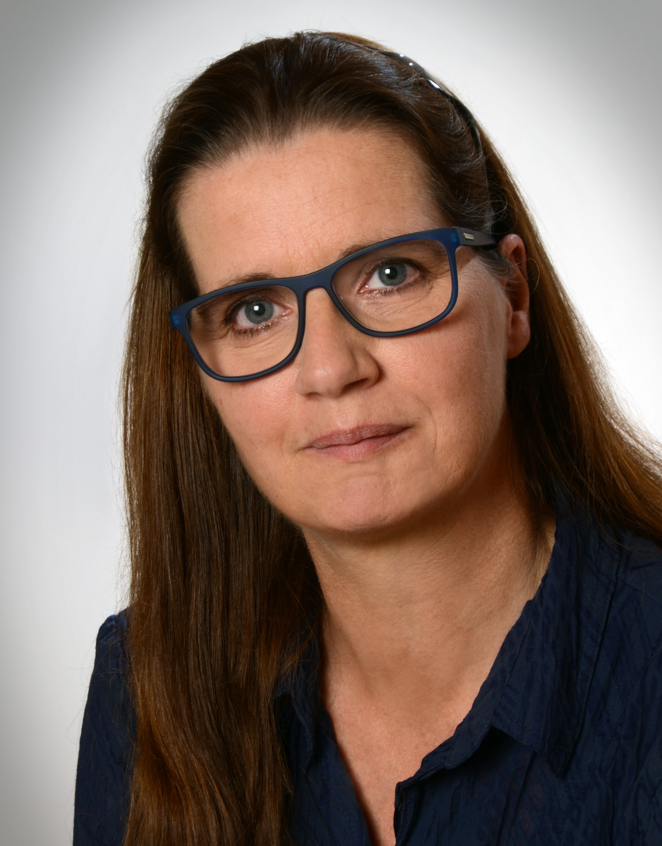
Antje Hemming
Buchautorin, Abenteuer- und Erlebnispädagogin, freie Dozentin in der Erzieher- und Lehrerausbildung, Referentin auf Sportkongressen und Fachtagungen

